# ПРОЕКТИРОВАНИЕ ПРОДОЛЬНОГО ПРОФИЛЯ ПЕРЕСЕКАЮЩИХСЯ ДОРОГ

Карта участка местности (задание) переносится на ватман в масшта- бе 1:2000 формата А1 методом сетки. На этом плане наносят положение осей пересекающихся дорог и разбивают пикетаж. На пикетах и плю- совых точках вычисляют черные отметки (отметки земли). Черные от- метки в точке пересечения осей дорог должны быть одинаковы для до- роги № 1 и дороги № 2. На основе черных отметок строят черные про- фили пересекающихся дорог в масштабах: горизонтальный 1:5000, вертикальный 1:500. Исходя из рельефа местности, принимают реше- ние о прохождении дорог в верхнем или нижнем уровне в зоне пересе- чения их с тем, чтобы объемы работ были минимальными, проектные линии дорог имели хорошие параметры.

Проектирование продольных профилей пересекающихся дорог начинают с дороги, проходящей в нижнем уровне.

# Проектирование продольного профиля автомобильной дороги, проходящей в нижнем уровне

Проектная линия нижней дороги должна удовлетворять требовани- ям ТКП [1]:

* + - продольные уклоны не более значений, приведенных в таблице 1.1;
    - переломы проектной линии сопрягаются вертикальными кривы- ми при алгебраической разности их более 2 ‰ на дорогах I, II катего- рий, более 5 ‰ на дорогах III, IV, V категорий (при этом длина пря- мой должна составлять не менее 150 м);
    - наименьшие радиусы кривизны проектной линии в соответствии с таблицей 1.1

Таблица 1.1

|  |  |  |  |
| --- | --- | --- | --- |
| Категория дороги | Наибольший продольный уклон, ‰ | Наименьший радиус кривизны, м | |
| выпуклой кривой | вогнутой кривой |
| I-а | 40 | 25000 | 8000 |
| I-б, I-в, II | 40 | 15000 | 6000 |
| III | 50 | 8000 | 4000 |
| IV | 60 | 4000 | 2500 |
| V | 70 | 1500 | 1500 |

6

Проектная линия нижней дороги может проходить по обертываю- щей или по секущей. При проектировании по обертывающей учи- тывают руководящие рабочие отметки и ограничивающие отметки на пересечении водотоков. При проектировании по секущей в случае прохождения дороги в выемке следует также принимать продольный уклон проектной линии не менее 5 ‰.

Руководящая рабочая отметка (минимальная высота насыпи) назначается в зависимости от типа местности по увлажнению поверх- ностными и грунтовыми водами.

Типы местности назначают по таблице 1.2.

Таблица 1.2

|  |  |  |
| --- | --- | --- |
| **Тип местности** | **Источник увлажнения** | **Характерные признаки** |
| 1-й (сухие места) | Атмосферные осадки | Поверхностный сток обеспечен. Подземные воды не оказывают влияния на увлажнение грунта. Почвы без признаков заболачи-  вания |
| 2-й (сухие места) | Кратковременно стоящие (до 30 суток) поверхност- ные воды; атмосферные осадки | Поверхностный сток не обеспе- чен. Рельеф местности равнин- ный. Весной и осенью возможен застой воды на поверхности.  Подземные воды не оказывают влияния на увлажнение грунтов. Почвы с признаками заболачи-  вания |
| 3-й (мокрые места) | Грунтовые или длитель- ные (более 30 суток) по- верхностные воды; атмо- сферные осадки | Источники увлажнения оказы- вают влияние на увлажнение почв и грунтов независимо от  условий поверхностного стока. Почвы заболочены |

*Примечания*: 1. Подземные воды не оказывают влияния на увлажнение верхней толщи грунтов в случае, если их уровень в предморозный период залегает ниже глу- бины промерзания не менее чем на 2,0 м при глинах, суглинках тяжелых пылеватых и тяжелых; на 1,5 м в суглинках легких пылеватых и легких супесях тяжелых пылева- тых и пылеватых; на 1,0 м в супесях легких, легких крупных и песках пылеватых.

1. Поверхностный сток считается обеспеченным при уклонах поверх- ности местности в пределах полосы отвода более 2 ‰.

7

При первом типе местности (сухие места) требуемая высота насы- пи определяется по обеспечению снегонезаностимости на открытых участках:

*hp*,1  *h*сн,5%  *h*  (0,5*b*  *c*)*i*п  (*a*  *c*)*i*о , (1.1)

где *h*сн,5% – расчетная высота снега в данной местности с вероятностью превышения 5 % (рекомендуется принимать 0,4–0,5 м в Брестской и Гродненской областях, 0,6 м – в Гомельской и Минской, 0,6–0,7 – в Витебской и Могилевской);

∆*h* – запас высоты насыпи над снежным покровом для размещения сбрасываемого с дороги снега и увеличения скорости снежного потока над дорогой, принимают равным 1,2 м для дорог I-а категории; 1,0 м для дорог I-б, I-в категорий; 0,7 м для II; 0,6 м для III; 0,5 м для IV и V;

*b* – ширина проезжей части дорог II–V категорий или проезжей ча- сти одного направления дороги I категории;

*а* – ширина обочины;

*с* – ширина укрепленной полосы или остановочной полосы дорог I-а и I-б категорий;

*i*п, *i*о – поперечный уклон проезжей части и обочины.

На сырых (2-й тип) и мокрых (3-й тип) участках руководящая ра- бочая отметка (минимальная высота насыпи) определяется по обеспе- чению хорошего водного режима земляного полотна:

*hp*,2  *h*min,2  *H*д.о  (0,5*b*  *c*)*i*п , (1.2)

*hp*,3  *h*min,3  *H*д.о  (0,5*b*  *c*)*i*п  *H*0 , (1.3)

где *h*min,2, *h*min,3 – минимальное возвышение низа дорожной одежды над поверхностью земли с необеспеченным стоком (*h*min,2) или над уров- нем вод (*h*min,3), принимаемое по таблице 1.3;

*H*д.о – толщина дорожной одежды

*b*, *i*п – ширина и поперечный уклон проезжей части;

*H*0 – глубина залегания воды.

Таблица 1.3

8

|  |  |  |
| --- | --- | --- |
| Грунт рабочего слоя | Необходимое возвышение низа  дорожной одежды для типов местности, м | |
| 2-й | 3-й |
| Песок средний крупнозернистый, мелкий,  супесь легкая крупная, супесь легкая | 0,5 | 0,7 |
| Песок пылеватый, суглинок легкий | 0,6 | 1,2 |
| Супесь пылеватая, тяжелая пылеватая, суглинок легкий пылеватый, тяжелый  и тяжелый пылеватый | 0,8 | 1,9 |

Ограничивающими точками проектной линии в случае нижней до- роги являются пересечения малых водотоков с помощью водопропуск- ных труб. Анализируя черный профиль нижней дороги и рельеф мест- ности, устанавливают положение водопропускной трубы.

Минимальная отметка проектной линии у труб определяется по двум условиям:

а) по минимальной засыпке трубы грунтом (до устройства дорож- ной одежды), не менее 0,5 м:

*H*min  *H*тр  *d*  *t*  0,5  *h*д.о  *i*п(0,5*b*  *c*) , (1.4)

где *H*тр *–* отметка лотка трубы (в курсовом проекте принимается рав- ной черной отметке);

*d* – внутренний диаметр круглой трубы или высота прямоугольной (в курсовом проекте может быть принята равной 1,0 м для III, IV, V категорий дорог и 1,2 м для дорог II и I категорий);

*t* – толщина стенки верха трубы (*t* = 0,1 м);

*h*д.о – толщина дорожной одежды (по заданию);

*i*n – поперечный уклон проезжей части;

*b*, *c* – обозначения в формуле (1.2);

б) по возвышению бровки обочины *h*б над уровнем воды (УПВ), равному 0,5 м при безнапорном режиме протекания воды:

*H*min  УПВ *h*б  *i*0 (*a*  *c*)  *i*п(0,5*b*  *c*) , (1.5) где *i*0, *а*, *с*, *i*п, *b* – обозначения в формуле (1.2).

Пример нанесения проектной линии по обертывающей представ- лен на рисунке 1.1.

9

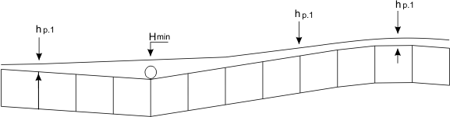



Рисунок 1.1 – Пример нанесения проектной линии дороги, проходящей в нижнем уровне по обертывающей

# Проектирование продольного профиля верхней дороги

Проектирование продольного профиля верхней дороги начинают с назначения минимальной отметки проектной линии на путепроводе.

В курсовом проекте рекомендуется принять балочные путепрово- ды. Их схемы на пересечении дорог в случае прохождения в нижнем уровне дорог II, III, IV, V категорий – трехпролетные, I категории – четырехпролетные (рисунок 1.2).

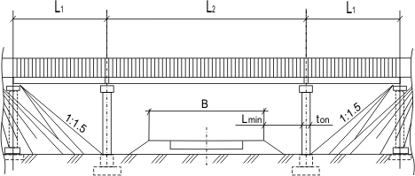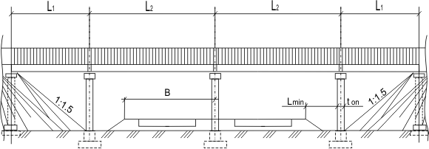

Рисунок 1.2 – Схема балочных трехпролетных и четырехпролетных путепроводов

Проектная линия верхней дороги в зоне пересечения дорог чаще всего является выпуклой кривой (рисунок 1.3, *а*), минимальный радиус

10

кривизны которой должен соответствовать требованиям ТКП [1], приве- денным в таблице 1.1.

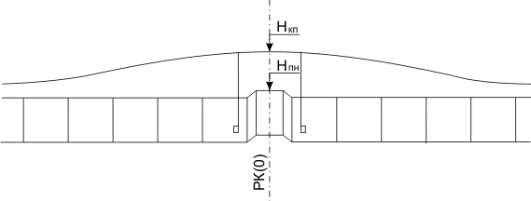

Рисунок 1.3 – Схема проектной линии верхней дороги на вертикальной кривой с расположением вершины на путепроводе

В этом случае минимальная отметка проектной линии на трехпро- летном путепроводе определяется по формуле (рисунок 1.3)

*H*кп  *H*пн  5,0  0,2  *С*п , (1.6) где *Н*пн – проектная отметка дороги, проходящей в нижнем уровне;

5,0 – автодорожный габарит;

0,2 – запас габарита на усиление дорожной одежды при рекон- струкции;

Сп – строительная высота пролетного строения.

Для четырехпролетного путепровода, расположенного над дорогой I категории с четырьмя полосами движения, минимальная отметка проектной линии определяется по формуле

*Н*кп  *Н*пн  *i*п*b*  5,0  0,2  *С*п , (1.7) где *i*п – поперечный уклон проезжей части (*i*п = 25 ‰);

*b* – ширина полосы движения, равная 3,75 м для дороги I-а катего- рии и 3,50 м для дорог I-б и I-в категорий.

Строительная высота пролетного строения балочных путепроводов определяется по формуле

11

где *h*б – высота балки, м;

*С*п  *h*б  *С* , (1.8)

∆*С* – толщина дорожной одежды, гидроизоляции (в курсовом про- екте можно принять ∆*С* = 0,16 м).

Высота балки зависит от ее длины. Типовые длины балок 12, 15, 18, 21, 24 и 33 м. Для этих длин балок их высота по типовому проекту 3.503.1-81 приведена в таблице 1.4.

Таблица 1.4

|  |  |  |  |
| --- | --- | --- | --- |
| Длина балки, м | 12; 15 | 18; 21; 24 | 33 |
| Высота балки, см | 90 | 120 | 150 |

Длина балки определяется требуемой длиной пролетного строения, расположенного над дорожным полотном. Для случаев, представлен- ных на рисунке 1.2, требуемая длина пролетного строения *L*т,2 трех- пролетного путепровода определяется по формуле (1.9а), а для четы- рехпролетного – по формуле (1.9б):

*L*Т,2  (*B*  2*l*min  *t*оп ) sin  , (1.9а)

*L*Т,2  (*B*  *l*min  0,5*t*оп ) sin  , (1.9б)

где *В* – ширина дорожного полотна нижней дороги с учетом дополни- тельных полос на ней (см. рисунок 1.2);

*l*min – минимальное расстояние от бровки обочины до опоры путе- провода, равное по ТКП [1] 2 м для дорог I, II, III категорий и 0,5 м для дорог IV, V категорий;

*t*оп – толщина опор путепровода (в курсовом проекте может быть принята равной 0,4 м).

При использовании формулы (1.9б) принимают величину *В*, рав- ную расстоянию от оси дороги до бровки обочины, то есть половину дорожного полотна.

Дополнительные полосы (торможения и разгона) следует преду- сматривать на дорогах I, II и III категорий шириной, равной ширине основных полос. При этом ширину обочин на участке дополнитель- ных полос допускается принимать 1,5 м для дорог I-б, I-в и II катего- 12

рий, 1,0 м для дорог III категории. На дороге I-а категории обочина должна быть 3,75 м.

Значение требуемой длины пролетного строения *L*Т,2, полученное по формуле (1.9), сопоставляется с типовыми длинами пролетов, при- веденными в таблице 1.4. Для проектирования принимается ближай- ший больший пролет и соответствующая ему высота балки.

В случае, если черный профиль верхней дороги имеет продольный уклон значительной величины, проектная линия верхней дороги в зоне путепровода может быть прямой (рисунок 1.4) с уклоном, не пре- вышающим предельных значений, приведенных в таблице 1.1.

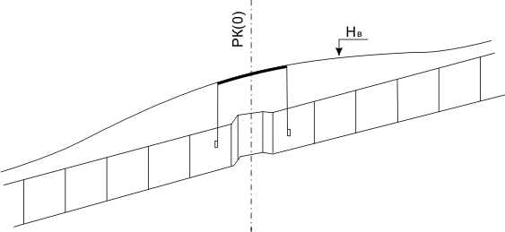

Рисунок 1.4 – Схема проектной линии верхней дороги

с расположением вершины выпуклой кривой вне путепровода

Если продольный уклон проектной линии верхней дороги будет превышать по абсолютной величине поперечный уклон проезжей ча- сти нижней дороги (рисунок 1.5), то положение контрольной отметки смещается на кромку проезжей части дорог II, III, IV, V категорий (см. рисунок 1.5) или на кромку проезжей части со стороны обочины дорог I категории (рисунок 1.6).

13

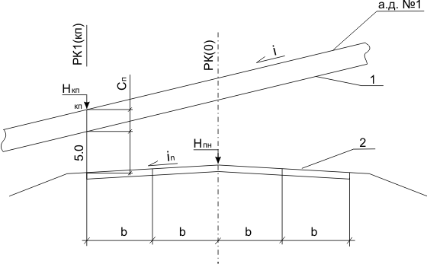

Рисунок 1.5 – Схема к определению контрольной отметки на путепроводе при *i* > *i*п для дорог II–V категорий

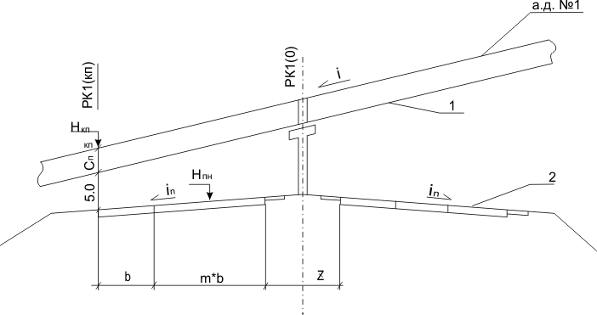

Рисунок 1.6 – Схема к определению контрольной отметки на путепроводе при *i* > *i*п для дорог I категории

На верхней дороге № 1 контрольная отметка расположена на пике- те РК1(КП) и имеет отметку *Н*кп в случае дорог категории:

14

а) II, III, IV, V:

б) I-а, I-б, I-в:

РК1(КП)  РК1(О)  *n* *b* ; (1.10)

*H*кп  *H*пн  *i*п(*n* *b*)  5,0  0,20*С*п , (1.11)

РК1(КП)  РК1(О) (0,5*z*  *m**b*  *b*) ; (1.12)

*Н*кп  *Н*пн  *i*п(0,5 *m**b*  *b*)  5,0  0,2  *C*п , (1.13)

где РК1(О) – пикетное положение на верхней дороге № 1 точки пере- сечения осей дорог;

*n* – число полос одного направления на нижней дороге с учетом дополнительной (*n* = 2 для II и III категорий; *n* = 1 для IV и V катего- рий);

*b* – ширина полосы движения (3,75 для I-а; 3,50 для I-б, I-в, II, III; 3,0 для IV);

z – ширина разделительной полосы (в курсовом проекте принима- ется *z* = 5,0 м);

*Н*пн – проектная отметка нижней дороги на пересечении осей до- рог;

*С*п – строительная высота пролетного строения, определяется по формуле (1.8);

*m* – число полос движения одного направления на дорогах I кате- гории (без учета дополнительных);

# Определение длины путепровода

Длиной путепровода считают расстояние от начала пролетного строения до его конца по оси верхней дороги (рисунок 1.7).

По данным продольного профиля нижней и верхней дорог вычер- чивают в масштабе продольный разрез верхней дороги и поперечное сечение нижней дороги в предположении, что угол пересечения дорог α = 90º (рисунки 1.8, 1.9). Определяют требуемую длину путепровода *L*пт при угле пересечения дорог, равном 90º.

15

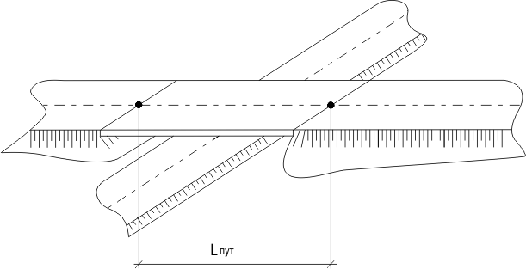

Рисунок 1.7 – Схема к определению длины путепровода

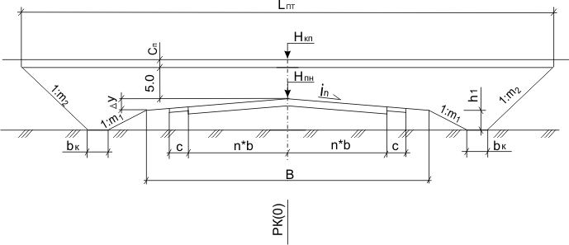

Рисунок 1.8 – Схема к определению требуемой длины путепровода над дорогами II, III, IV, V категорий

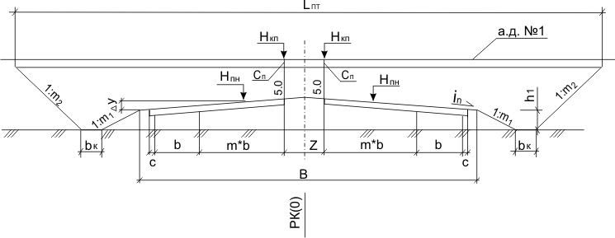

Рисунок 1.9 – Схема к определению длины путепровода над дорогами I категории

16

Из рисунков 1.8 и 1.9 следует, что при прохождении нижней доро- ги в насыпи требуемая длина путепровода при α = 90º:

*L*пт  *В*  2*m*1  *h*1  *bk*  *m*2 *H*кп  *Н*ч , (1.14) где *В* – ширина дорожного полотна;

*m*1 – заложение откоса насыпи (в курсовом проекте можно принять *m*1 = 3 для дорог I-б, I-в, II, III, IV, V категорий и *m*1 = 4 для дороги I-а категории);

*m*2 – заложение откоса конца подхода (*m*2 = 1,5);

*h*1 – высота насыпи по бровке обочины:

*h*1  *H*пн  *Н*ч  У , (1.15)

где *Н*пн – проектная отметка нижней дороги на пересечении осей до- рог;

*Н*ч – черная отметка на пересечении дорог;

∆У – снижение отметки бровки обочины относительно проектной отметки, вычисляется по данным о поперечном профиле дорожного полотна нижней дороги;

*bk* – расстояние между подошвами насыпей нижней и верхней до- рог (в курсовом проекте можно принять 0,4–1,0 м).

В случае прохождения нижней дороги в выемке требуемая длина путепровода при α = 90º вычисляется по формуле

*L*пт  *В*  2*m*1  *hk*  *bk*  *m*2 *H*пв  *Н*пн  У  *hk* , (1.16) где *В*, *m*1, *m*2 – аналогично (1.14);

*hk* – глубина кювета, зависит от вида грунта (в курсовом проекте можно принять равной 0,6 м);

*Н*пв, *Н*пн – проектные отметки верхней и нижней дорог в точке пе- ресечения их осей.

Полученную по формуле (1.14) или (1.16) требуемую длину путепро- вода корректируют на угол пересечения дорог, отличный от 90º:

*L*п,α *L*пт

sin  . (1.17)

17

Далее вычисляют длину крайних пролетов путепровода (см. рису-нок 1.2):

а) трехпролетного:

*L*Т1  *L*пα *L*2  2 , (1.18)

б) четырехпролетного:

*L*Т1  *L*пα 2*L*2  2 , (1.19)

где *L*2 – принятая типовая длина среднего пролета.

Полученную по формуле (1.18) или (1.19) требуемую длину край- него пролета сопоставляют с длиной типовых балок и для дальней- шего проектирования принимают значение длины ближайшей боль- шей балки *L*1.

Общая длина путепровода: а) трехпролетного:

*L*п  2*L*1  *L*2  0,1, (1.20)

б) четырехпролетного:

*L*п  2(*L*1  *L*2 )  0,15. (1.21)

Пикетное положение начала путепровода в пикетаже верхней до- роги № 1

НП  РК1(О)  *L*п

2 , (1.22)

где РК1(О) – пикетное положение на дороге № 1 точки пересечения осей дорог.

Информацию о путепроводе обозначают на продольных профилях верхней и нижней дорог (рисунок 1.10).

18

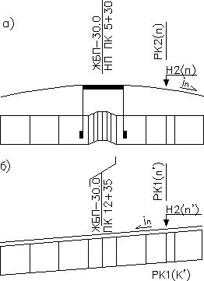

Рисунок 1.10 – Фрагмент продольного профиля дороги, расположенной:

*а* – в верхнем уровне; *б* – в нижнем уровне

# Назначение габарита путепровода

Габарит путепровода зависит от ширины проезжей части и ширины полос безопасности. Полоса безопасности – расстояние от кромки про- езжей части до границы ограждающего устройства безопасности.

Габариты путепроводов в соответствии с ТКП [1] принимаются по таблице 1.5.

Таблица 1.5

|  |  |  |  |  |
| --- | --- | --- | --- | --- |
| Категория дороги | Число полос движения | Ширина | | Габарит путепровода Г |
| правой полосы безопасности П | проезжей части |
| I-а | 4+2 | 2,5 | 2x11,25 | 15,75+z+15,75 |
| I-б, I-в | 4+2 | 2,0 | 2x10,5 | 14,5+z+14,5 |
| II | 2+2 | 2,0 | 14,0 | 18 |
| III | 2+2 | 1,5 | 14,0 | 17 |
| IV | 2+0 | 1,0 | 6,0 | 8 |
| V | 2+0 | 0,5 | 5,5 | 6,5 |

*Примечания*: 1. Ширину разделительной полосы *z* принимать равной аналогичной на подходах к путепроводу, но не менее ширины ограждения плюс 2 м. В курсовом проекте можно принять *z* = 3 м с устройством на ней ограждения.

2. При наличии ограждения на разделительной полосе дорог I кате- гории следует предусмотреть левую полосу безопасности (со стороны ограждения) шириной не менее 2,0 м. В этом случае габарит путепровода увеличится на ширину этих полос.

19

**Пример.** Дорога I-а категории имеет 4 полосы движения шириной 3,75 м каждая и полосы торможения и разгона шириной 3,75 м. На разделительной полосе шириной 3 м установлено барьерное мостовое ограждение. Требуется определить габарит путепровода.

Так как ширина полосы безопасности равна 2,5 м справа и 2,0 м слева от проезжей части шириною в каждом направлении (3,75  3), то габарит путепровода:

Г  (2,5 11,25 2,0)  3,0  (2,0 11,25 2,5) ;

Г 15,75 3,0 15,75.